МІНІСТЕРСТВО ОСВІТИ І НАУКИ УКРАЇНИ

ДЕРЖАВНИЙ УНІВЕРСИТЕТ «ЖИТОМИРСЬКА ПОЛІТЕХНІКА»

Кафедра інженерії програмного забезпечення

**КУРСОВА РОБОТА**

(ПОЯСНЮВАЛЬНА ЗАПИСКА)

з дисципліни: «Об’єктно-орієнтоване програмування»

на тему:

**«Електронний підручник для вивчення мови програмування»**

студента І курсу групи ВТ-23-1

спеціальності 121 «Інженерія програмного забезпечення»

_____Нагорного Тараса Григоровича_____

(прізвище, ім’я та по-батькові)

Керівник: старший викладач кафедри ІПЗ

Дмитро ПРОХОРЧУК ,

Дата захисту: " ___ " ____________ 20__ р.

Національна шкала ___________________

Кількість балів: ______________________

Оцінка: ECTS ________________________

Члени комісії _______________ Тетяна ВАКАЛЮК

(підпис) (прізвище та ініціали)

______________ Олексій ЧИЖМОТРЯ

(підпис) (прізвище та ініціали)

______________ Олег ВЛАСЕНКО

(підпис) (прізвище та ініціали)

______________ Дмитро ПРОХОРЧУК

(підпис) (прізвище та ініціали)

Житомир – 2024

ДЕРЖАВНИЙ УНІВЕРСИТЕТ «ЖИТОМИРСЬКА ПОЛІТЕХНІКА»

Факультет інформаційно-комп’ютерних технологій

Кафедра інженерії програмного забезпечення

Освітній рівень: бакалавр

Спеціальність 121 «Інженерія програмного забезпечення»

«ЗАТВЕРДЖУЮ»

Завідувач кафедри ІПЗ

____________ Тетяна ВАКАЛЮК

«____»_____________2024 р.

ЗАВДАННЯ

НА КУРСОВУ РОБОТУ СТУДЕНТУ

Нагорному Тарасу Григоровичу

1. Тема роботи: розробка електронного підручника для вивчення мови програмування, керівник роботи: ст. викладач кафедри ІПЗ ПРОХОРЧУК Дмитро
2. Строк подання студентом: « 19 » травня 2024 р.
3. Вихідні дані до роботи: Розробити програму для вивчення мови програмування зі збереженням прогресу навчання та переглядом навчального матеріалу.
4. Зміст розрахунково-пояснювальної записки (перелік питань, які підлягають розробці)
   * + 1. Постановка завдання
       2. Аналіз аналогічних розробок
       3. Алгоритми роботи програми

4. Опис роботи програми

5. Програмне дослідження

1. Перелік графічного матеріалу (з точним зазначенням обов’язкових креслень)

1. Презентація до КР_________________________________________________

2. Посилання на репозиторій: https://git.ztu.edu.ua/vt231_ntg/university/-/tree/master/OOP/course_work

1. Консультанти розділів роботи

|  |  |  |  |
| --- | --- | --- | --- |
| Розділ | Прізвище, ініціали та посади консультанта | Підпис, дата | |
| завдання  видав | завдання прийняв |
| 1-3 | ПРОХОРЧУК Дмитро | 04.03.2024 | 04.03.2024 |
|  |  |  |  |
|  |  |  |  |
|  |  |  |  |
|  |  |  |  |
|  |  |  |  |
|  |  |  |  |
|  |  |  |  |

1. Дата видачі завдання “ 04 ” березня 2024 р.

|  |  |  |  |
| --- | --- | --- | --- |
| № з/п | Назва етапів курсового проєктування | Строк виконання етапів роботи | Примітки |
| 1 | Постановка задачі | 05.03.2024 | виконано |
| 2 | Пошук, огляд та аналіз аналогічних розробок | 07.03.2024 | виконано |
| 3 | Формулювання технічного завдання | 12.03.2024 | виконано |
| 4 | Опрацювання літературних джерел | 18.03.2024 | виконано |
| 5 | Проектування структури | 22.03.2024 | виконано |
| 6 | Написання програмного коду | 05.04.2024 | виконано |
| 7 | Відлагодження | 07.05.2024 | виконано |
| 8 | Написання пояснювальної записки | 15.05.2024 | виконано |
| 9 | Захист | 06.06.2024 |  |

**КАЛЕНДАРНИЙ ПЛАН**

**Студент** ______________ Тарас НАГОРНИЙ

(підпис) (прізвище та ініціали)

**Керівник роботи** ______________ Дмитро ПРОХОРЧУК

(підпис) (прізвище та ініціали)

РЕФЕРАТ

Завданням на курсовий проект було створення додатку на тему «електронний підручник для вивчення мови програмування».

Пояснювальна записка до курсової роботи на тему «електронний підручник для вивчення мови програмування» складається з вступу, трьох розділів, висновків, списку використаної літератури та додатків.

Текстова частина викладена на XXX сторінках друкованого тексту. Пояснювальна записка має XXX сторінку додатків.

Список використаних джерел містить XXX найменувань і займає XXX сторінку. В роботі наведено XXX рисунків. Загальний обсяг роботи – XXX сторінки.

Ключові слова: C#, ПІДРУЧНИК, PYTHON, JSON, АЛГОРИТМ, КЛАС.

ЗМІСТ

ВСТУП 3

РОЗДІЛ 1. АНАЛІЗ ПРОБЛЕМАТИКИ, МЕТОДІВ ТА ЗАСОБІВ ВИРІШЕННЯ ЗАДАЧІ 4

1.1 Аналіз задачі, засобів та методів її вирішення 4

1.2 Аналіз існуючого програмного забезпечення за тематикою курсової роботи 4

1.2.1 Sololearn 4

1.2.2 Udemy 9

Висновки до першого розділу 11

РОЗДІЛ 2 ПРОЕКТУВАННЯ ТА РОЗРОБКА ПРОГРАМНОГО ЗАБЕЗПЕЧЕННЯ 12

2.1 Проектування загального алгоритму роботи програми 12

2.2 Розбробка функціональних алгоритмів роботи програми 13

2.3 Розробка програмного забезпечення 13

Висновки до другого розділу 14

РОЗДІЛ 3 ОПИС РОБОТИ З ПРОГРАМНИМ ДОДАТКОМ ТА ЙОГО ТЕСТУВАННЯ 15

3.1 Опис роботи з програмним додатком (Опис інтерфейсу) 15

3.2 Тестування програмного забезпечення 21

Висновки до третього розділу 23

ВИСНОВКИ 24

СПИСОК ЛІТЕРАТУРИ 25

ДОДАТКИ 26

# ВСТУП

**Актуальність теми.** Актуальність електронного підручника для вивчення мови програмування є актуальним у зв’язку зі зростом попиту на технічні спеціальності у сфері комп’ютерних технології. Наявність такого рішення допоможе інтерактивно вивчити матеріал та добре його засвоїти за допомогою тестів. Також, таке рішення допоможе структурувати наявні знання та детальніше вивчити вже відомий матеріал.

**Об’єкт дослідження.** Об’єктом дослідження є розробка електронного підручника для вивчення мови програмування Python 3.12 з використанням середовища розробки Vusial Studio та мови програмування C#.

**Предмет дослідження.** Предметом дослідження є пошук та створення алгоритмів, навчального матеріалу та тестів для розробки застосунку з функціями перегляду навчального матеріалу, проходження тестів, збереження прогресу навчання та перегляду прогресу навчанння.

**Мета дослідження.** Метою дослідження є розробка застосунку, що дозволить початківцям, що хочуть освоїти мову програмування Python 3.12, вивчити основи, що необхідні для написання базових програм цією мовою.

# РОЗДІЛ 1. АНАЛІЗ ПРОБЛЕМАТИКИ, МЕТОДІВ ТА ЗАСОБІВ ВИРІШЕННЯ ЗАДАЧІ

## 1.1 Аналіз задачі, засобів та методів її вирішення

Для реалізації застосунку буду використовувати середовище розробки Visual Studio, мову програмування C# та GUI Windows Forms для кращого засвоєння отриманих знань з курсу ООП.

Щоб відображати навчальний матеріал використовуватиму WebView віджет для перегляду зарані підготовлених веб сторінок у вигляді html файлів.

Для збереження прогресу буду використовувати декілька JSON файлів у зв’язку з простотою роботи з ним та не складною структурою данних.

## 1.2 Аналіз існуючого програмного забезпечення за тематикою курсової роботи

Є безліч подібних рішень, проте розглянемо ті, що мають одні з найкращих відгуків серед користувачів.

### 1.2.1 Sololearn

Цей застосунок є на мобільні платформи та є у вигляді вебсайту. Розглянемо веб версію. Ця платформа має безліч різноманітних курсів, які можна вивчати паралельно

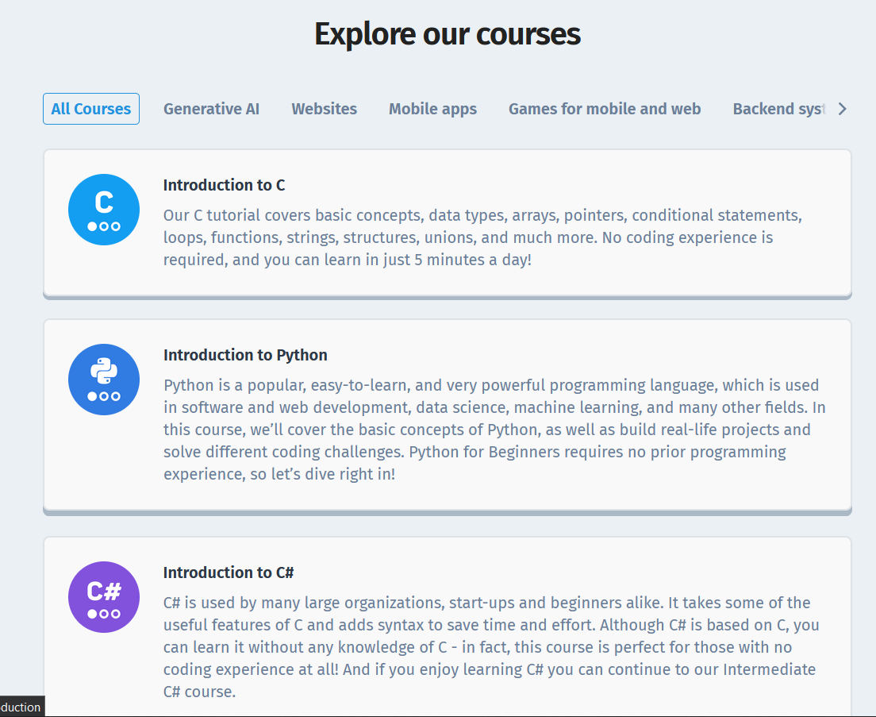Рисунок 1.2.1.1 – список доступних курсів на sololearn

Тут можна обрати курс для вивчення та вивчати його модуль за модулем. У кожного модуля є уроки. Коли користувач проходить урок, він спочатку ознайомлюється з теоретичним матеріалом та після проходить тестування. Якщо користувач не оформив преміум підписку, після кожного невдалого проходження тесту у нього зменшується доступна кількість спроб для проходження подальших тестів. За замовчуванням він має 5 спроб та з часом ці спроби поновлюються до 5. Також користувач може пропустити проходження тестів, які він не бажає пройти, за внутрішню валюту, яку отримує у процесі проходження уроків.

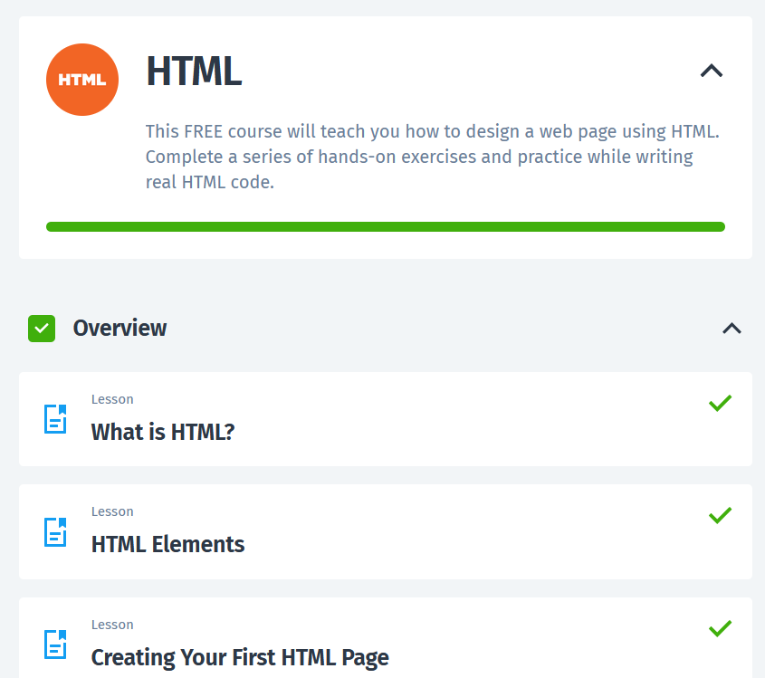Рисунок 1.2.1.2 – приклад доступного курсу на sololearn

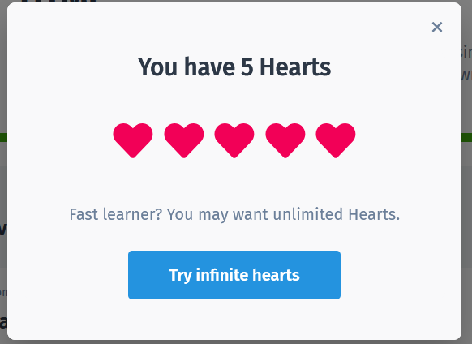

Рисунок 1.2.1.3 – залишок доступних спроб для проходження тестів на sololearn

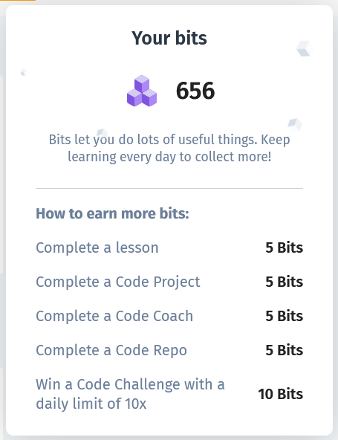

Рисунок 1.2.1.4 – залишок доступної внутрішньої валюти для пропуску тестів

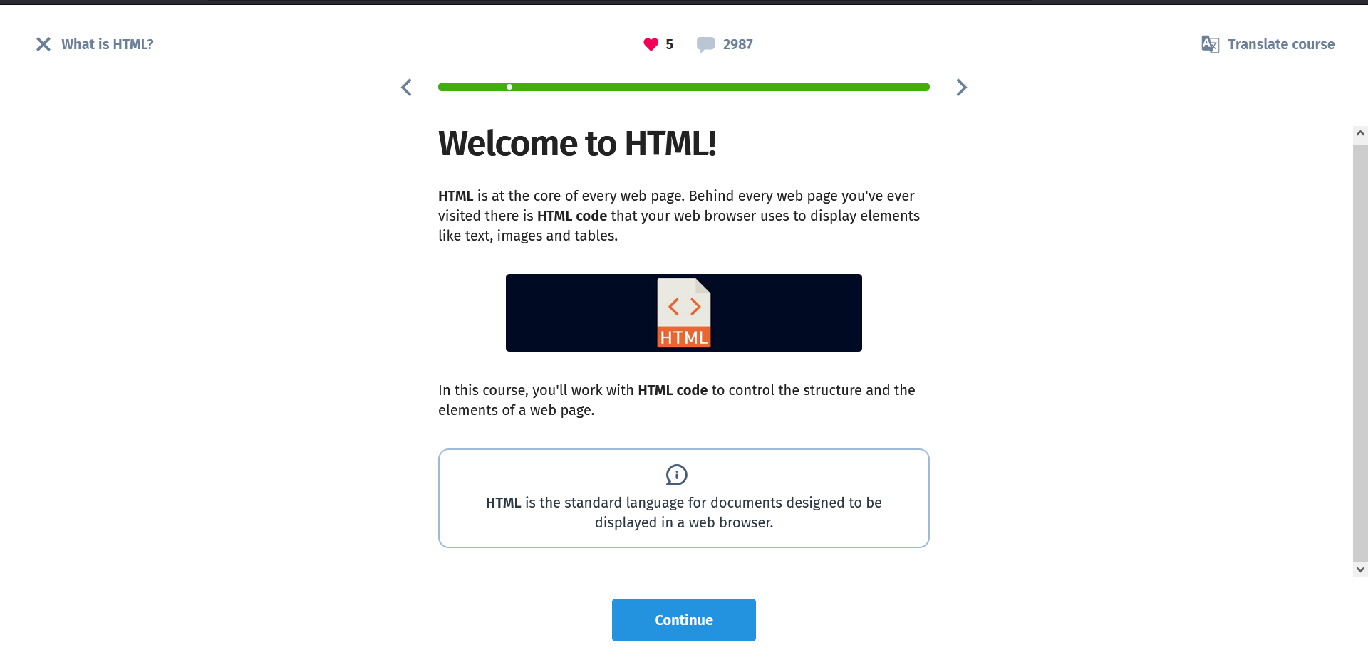Рисунок 1.2.1.5 – приклад навчального матеріалу під час проходження уроку на sololearn

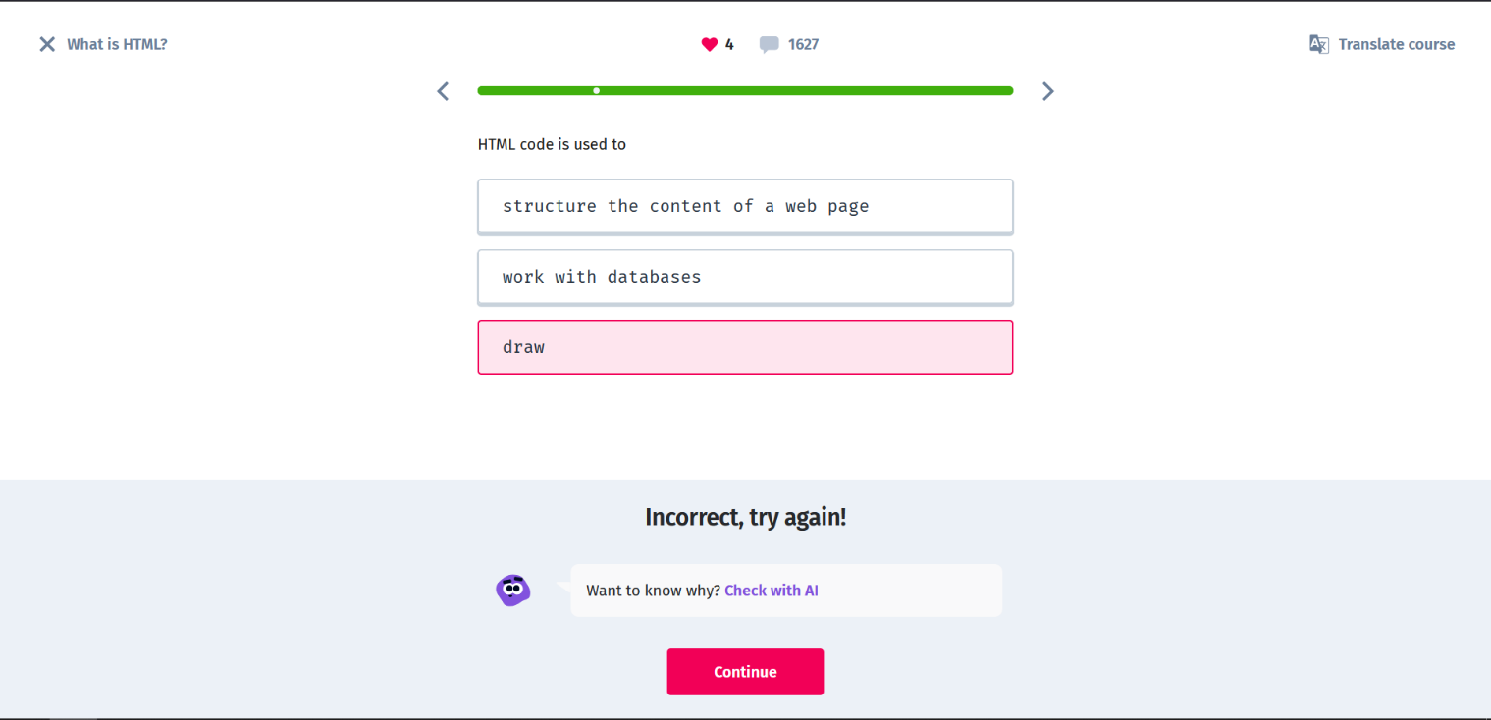Рисунок 1.2.1.6 – приклад проходження тесту під час проходження уроку на sololearn

Переваги:

* Доступний з будь-якого девайсу
* Багатомовний
* Велика кількість курсів
* Інтерактивні тести в кожному урокі
* Структурована інформація

Недоліки:

* Платний преміум функціонал
* Відсутня повна українська локалізація на всіх курсах
* Можливість проходження курсів лише до 5 помилок, після – потрібно зачекати декілька годин для поновлення спроб

### 1.2.2 Udemy

Це схожа до Sololearn платформа, проте основною відмінністю є те, що тут є безліч різноманітних курсів, тобто можна вивчати не лише курси, пов’язані з програмуванням, а навіть курси з кулінарії чи менеджменту. Це міжнародна платформа, за рахунок чого тут є безліч курсів різних напрямків, проте більшість з них англомовна, що є певним мінусом. Основною особливістю є те, що матеріал тут викладений у вигляді відеороликів, де користувач переглядає відео за відео, модуль за модулем

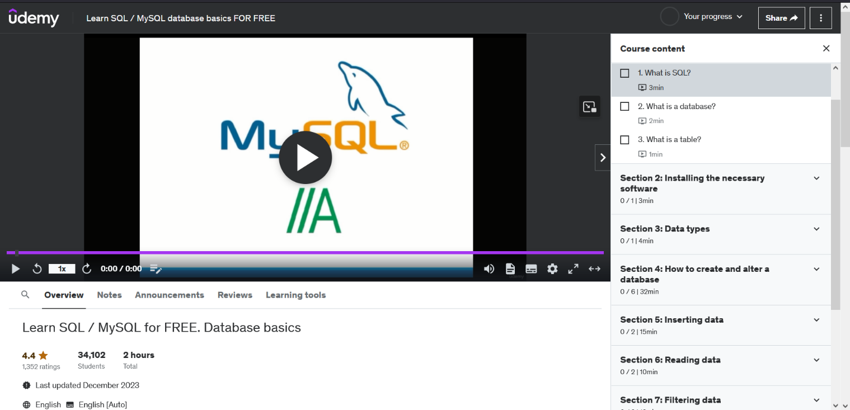Рисунок 1.2.2.1 приклад проходження курсу на Udemy

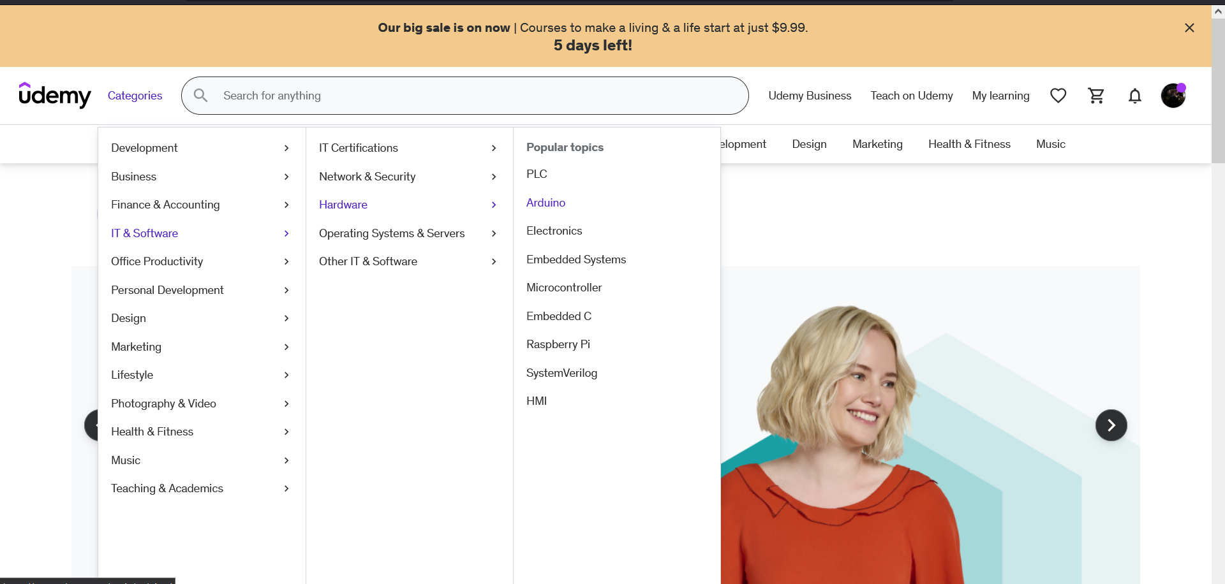Рисунок 1.2.2.2 приклад пошуку курсів для вивчення роботи з Arduino на Udemy

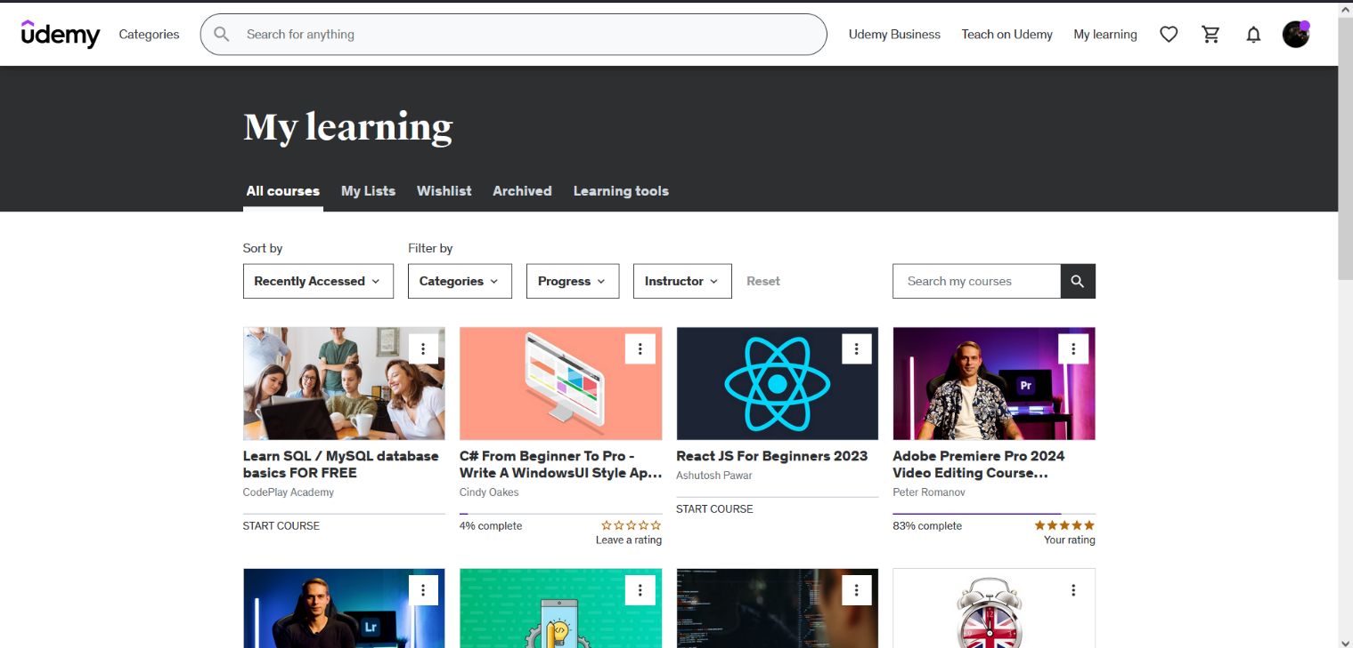Рисунок 1.2.2.3 приклад списку курсів, які може пройти користувач

Переваги:

* Безліч різноманітних курсів
* Перегляд курсів у вигляді відео, які можна переглядати безліч разів
* Наявність безкоштовних курсів
* Доступ з будь-якого куточку світу
* Структурована інформація

Недоліки:

* Більшість курсів виключно англомовні
* Більшість курсів платні
* Відсутність тестів після кожного з відеоуроків
* Відсутнє ком’юніті людей, що вивчають тей самий курс

Проаналізувавши ці готові рішення я розумію, що користувачу було б зручно, аби зберігався його прогрес, він міг повернутись до раніше пройденого матеріалу для повторення та щоб матеріл був викладений зрозумілою мовою.

## Висновки до першого розділу

У цьому розділі було проведено аналіз наявних рішень, знайдено ключові моменти, які потрібно реалізувати для зручності користувача. Також було проаналізовано, як можна реалізувати ту чи іншу механіку на основі вже реалізованих рішень у готових рішеннях.

# РОЗДІЛ 2 ПРОЕКТУВАННЯ ТА РОЗРОБКА ПРОГРАМНОГО ЗАБЕЗПЕЧЕННЯ

## 2.1 Проектування загального алгоритму роботи програми

Суть алогоритму роботи додатку сходиться до наступного: користувач при запуску програми переходить до вивчення першого модулю. Користувач може переходити з одного модуля до другого, при цьому йде збереження, що він проходив цей урок та тест. Коли користувач пройшов один модудь, потім інших та після повернувся до першого, він може вільно переходити між уроками та тестами, адже вони вже пройдені. Якщо користувач ще не проходив наступний урок і зупинився на тесті, додаток не пустить його далі в рамках модулю до поки він не пройде тест. Також користувач може вільно переходити на сторінку з прогресом навчання та інформацією про додаток.

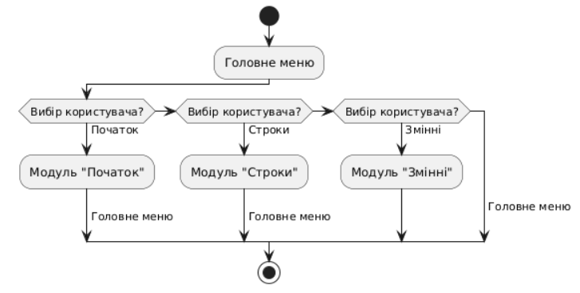

Рисунок 2.1.1 Загальний алгоритм роботи програми

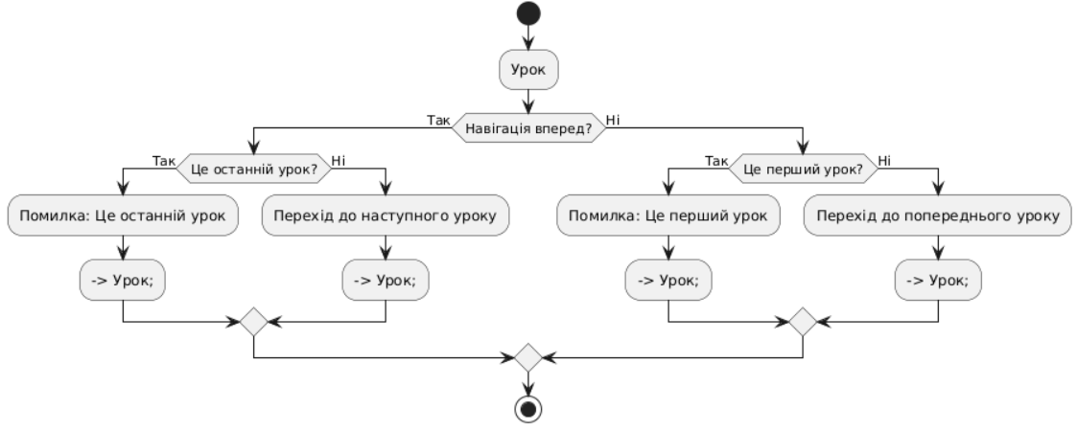Рисунок 2.1.2 Алгоритм навігації під час проходження уроків

## 2.2 Розбробка функціональних алгоритмів роботи програми

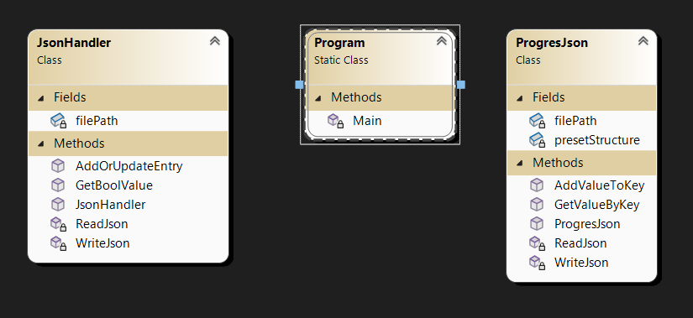Рисунок 2.2.1 Діаграма класів програми

На рисунку 2.2.1 знаходиться діаграма класів, де є клас Program – базовий клас програми, з якого відбувається запуск додатку, ініціалізація UI та логіка обробки подій з віджетами.

Клас JsonHandler призначений для збереження інформації про те, чи проходив уже коритувач той чи інший урок. Цей клас дозволяє записувати та читати цю інформацію за допомогою JSON формату. У файлі записується модуль та урок і булевим значенням зазначається, чи проходився урок користувачем чи ні.

ProgresJson аналогічний до JsonHandler, проте він уже призначений для збереження та читання інформації про прогрес навчання (успішність проходження тестів). Тут зберігаєтсья інформація про кожний тест, а саме кількість успішних та невдалих проходжень. Згодом ця інформація буде викоритовуватись для показу статистики.

## 2.3 Розробка програмного забезпечення

Застосунок включатиме в собі наступне:

Віджети TabControl: ці віджети використовуються для здійснення навігації в додатку. Можна розмістити UI у кожній вкладці та при натисненні користувачем кнопки переключати вміст на потрібну вкладку.

Віджет WebView: задля пришвидшення розробки використано віджет для показу зарані підготовлених HTML сторінок під час проходження уроків.

Клас JsonHandler: клас, який використовується для збереження уже пройдених користувачем уроків.

Клас ProgresJson: використовується для збереження прогресу під час проходження тестів (кількість успішних та хибних відповідей).

HTML та PNG файли: зарані підготовлений навчальний матеріал для показу користувачу за допомогою WebView під час проходження уроків.

## Висновки до другого розділу

Було розглянуто алгоритми роботи застосунку та власні класи для роботи зі збереженням данних. Також було розглянуто компоненти, які знаходяться в застосунку.

# РОЗДІЛ 3 ОПИС РОБОТИ З ПРОГРАМНИМ ДОДАТКОМ ТА ЙОГО ТЕСТУВАННЯ

## 3.1 Опис роботи з програмним додатком (Опис інтерфейсу)

Після відкриття застосунку користувача зустічає наступне вікно

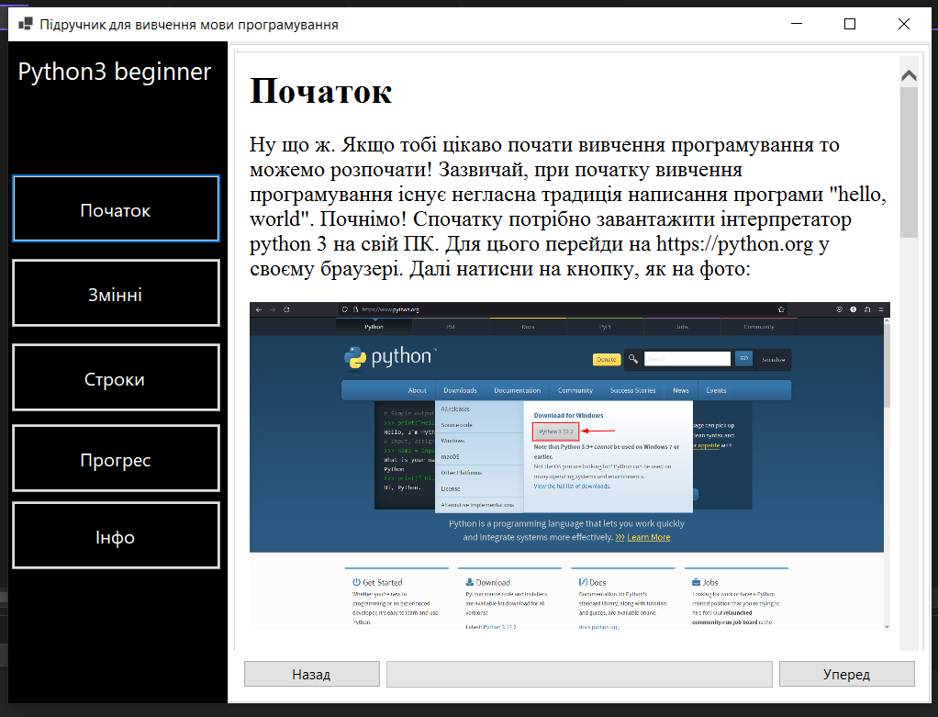Рисунок 3.1.1 Стартова сторінка застосунка

Користувач може вивчати матеріал у трьох модулях: «Початок», «Змінні» та «Строки». Кожен модуль складається з 3-х уроків та 2-х тестів. Знизу у кожного з цих модулів є кнопки «Назад» та «Уперед», а також прогрес бар, який відображає прогрес проходження модулю. Коли користувач ознайомлюється з уроком, йому стає доступний тест, а після нього наступний урок:

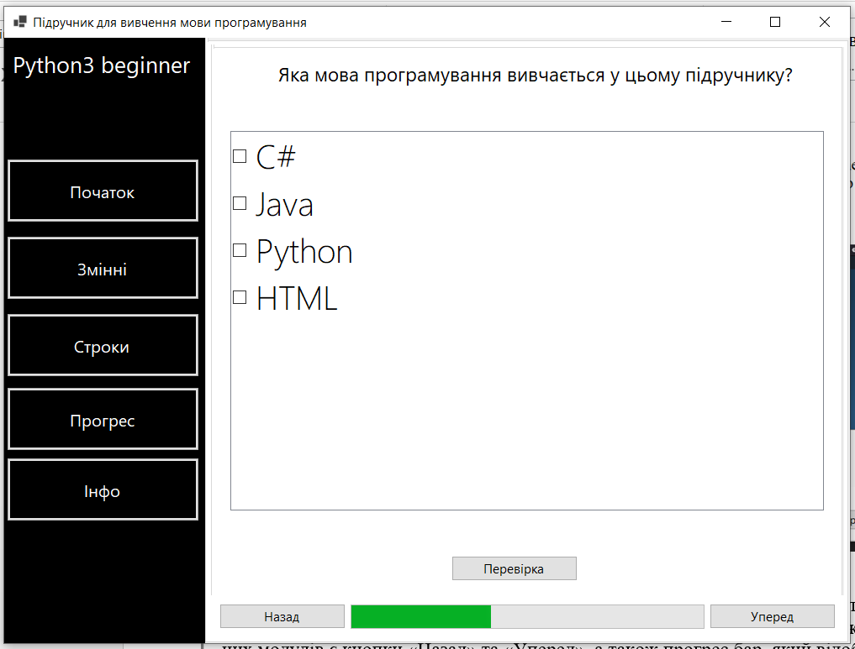Рисунок 3.1.2 Перший тест у модулі «Початок»

Якщо ж користувач натискає кнопку «Перевірка», то програма звіряє його відповідь з правильною і показує відповідний результат виконання: інформаційне вікно з інформацією про правильну або не правильну відповідь:

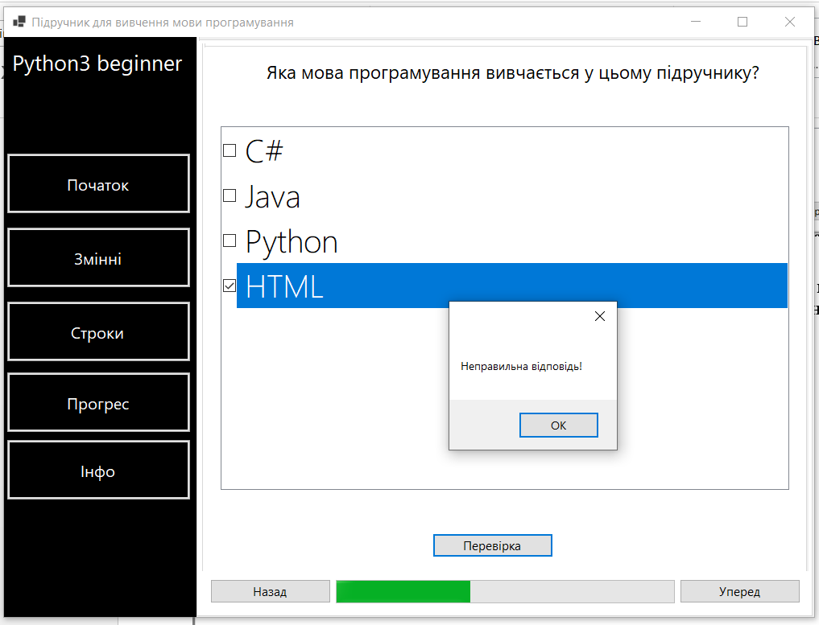Рисунок 3.1.3 Неправильна відповідь при приходженні першого тесту

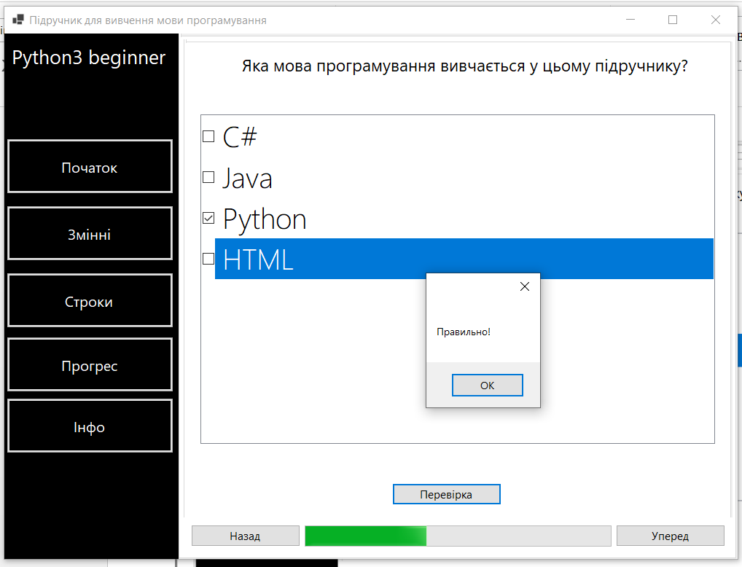Рисунок 3.1.4 Правильно пройдений перший тест

Користувач може переключатись між модулями, але йому відкриється перший урок цього модулю. Якщо користувач його успішно завершив та пройшов тест – програма це запам’ятає та при наступному проходженні не буде вимагати проходження тесту:

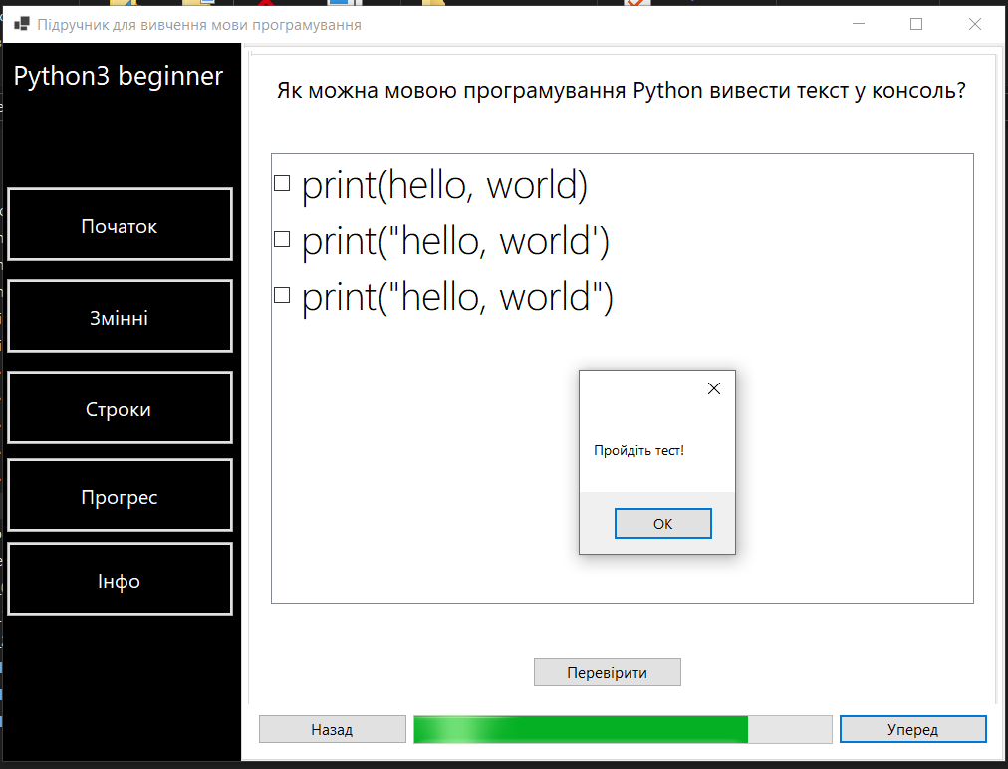Рисунок 3.1.5 Програма вимагає пройти тест для доступу до наступного уроку

Якщо користувач перейде до розділу «Прогрес», то за допомогою віджетів progresBar користувач отримає інформацію про вдалі спроби проходженні тестів:

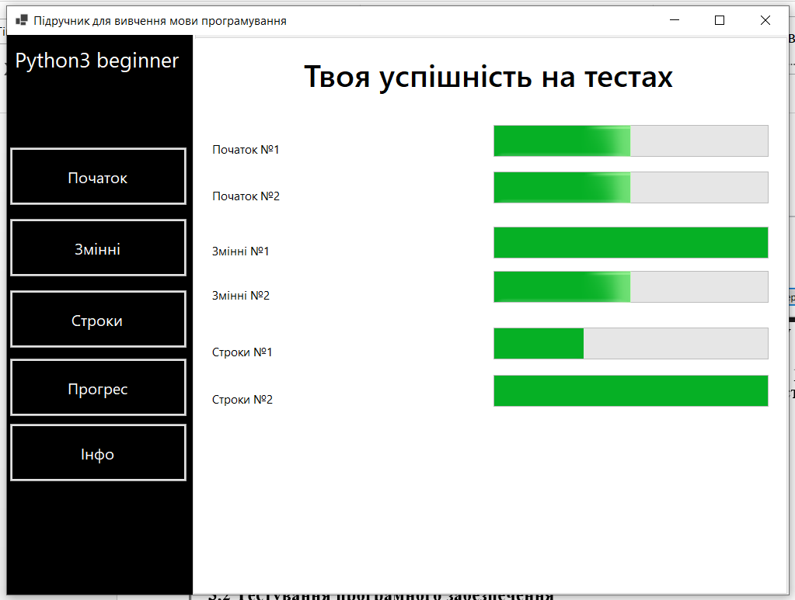Рисунок 3.1.6 Показ прогресу користувача

Також у додатку є ще один модуль, у якому зазначено інформацію про те, що цей додаток було створено під час роботи над курсовою роботою та що його автор – я:

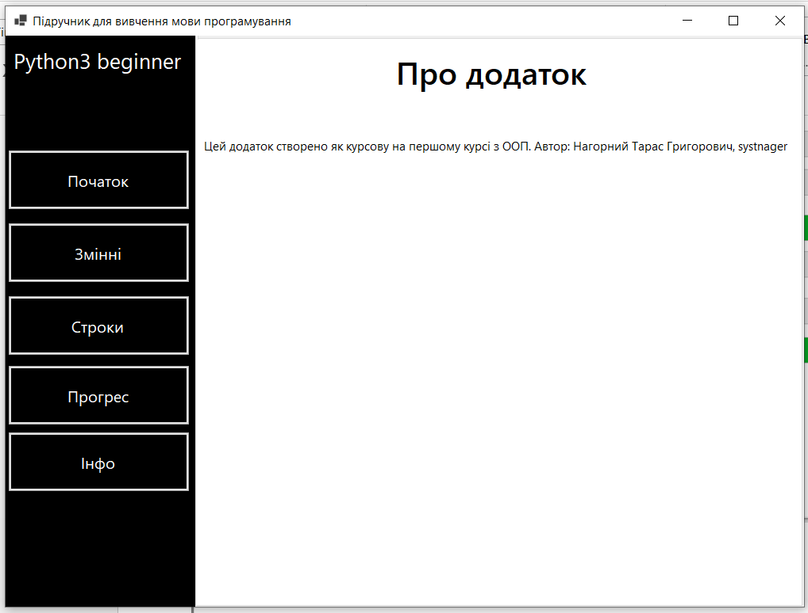Рисунок 3.1.7 Інформація про додаток

## 3.2 Тестування програмного забезпечення

Якщо користувач під час вивчення матеріалу знаходиться на першому уроці і натисне кнопку «Назад», програма сповістить про відповідну помилку:

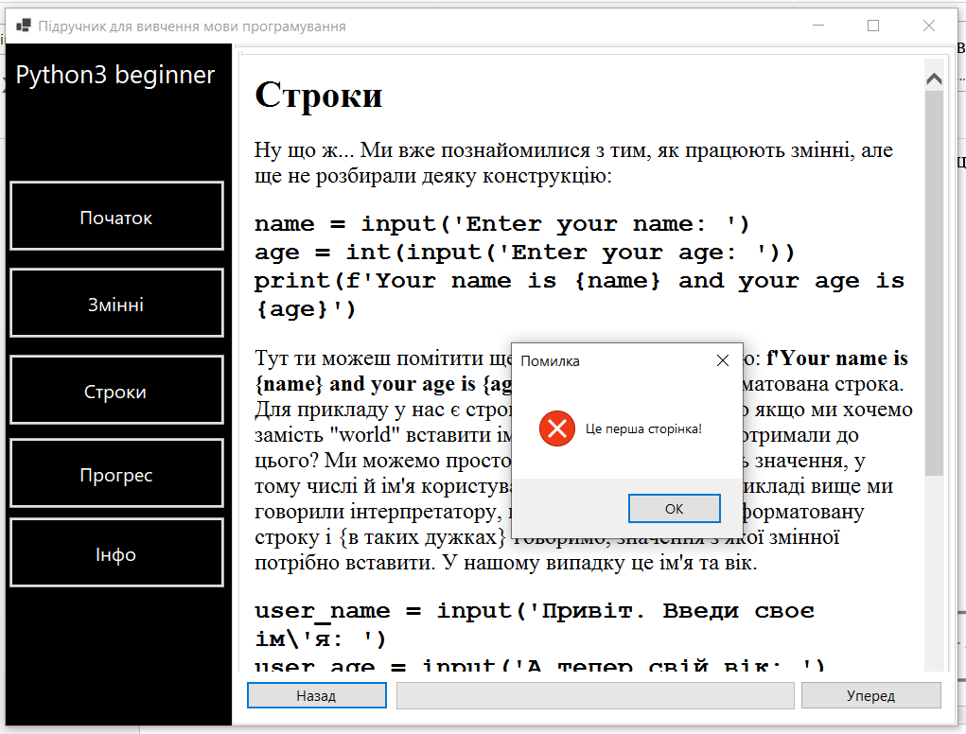Рисунок 3.2.1 Помилка при натиснені на кнопку назад

Аналогічно, якщо користувач знаходиться на останньому уроці та натискає кнопку «Уперед»:

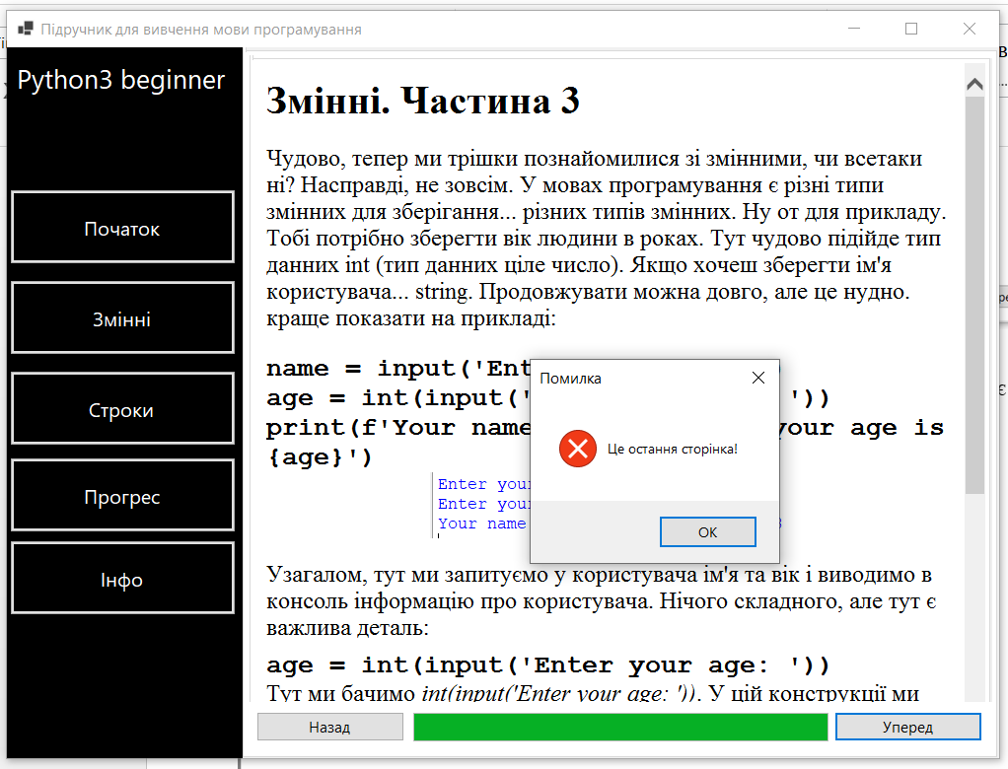Рисунок 3.2.2 Помилка при натиснені на кнопку «Уперед»

## Висновки до третього розділу

У цьому розділі було розглянуто роботу із застосунком, у тому числі і його інтерфейсом. Також було розглянуто врахування можливих помилок під час використання застосунку, що дало змогу зробити застосунок стабільним під час роботи користувачем.

# ВИСНОВКИ

Під час виконання курсової роботи було проаналізовано поставлену задачу. Було знайдено аналоги та проаналізовано, який функціонал потрібен користувачу. Також підібрано стек технологій та компонентів, за допомогою який можна реалізувати рішення поставленої задачі.

Також, під час виконання курсової роботи, було розроблено алгоритми роботи доадтку та було створено навчальний матеріал для наповнення додатку.

Основою частиною під час вирішення задач було застосування та закріплення всіх набутих знань під час вивчення дисципліни ООП мовою програмування C#. Також було описано принципи роботи застосунку.

Результатом курсової роботи є готовий електронний підручник, який може допомогти усім бажаючим вивчити основи мови програмування Python 3.12.

# СПИСОК ЛІТЕРАТУРИ

1. Об'єктно-орієнтоване програмування [Електронний ресурс] / Освітній портал ДУ «Житомирська політехніка» – 2020 – Режим доступу до ресурсу: https://learn.ztu.edu.ua/enrol/index.php?id=5512
2. Sololearn [Електронний ресурс] / Освітня платформа Sololearn - 2024 - Режим доступу до ресурсу: https://www.sololearn.com
3. Udemy [Електронний ресурс] / Освітня платформа Udemy - 2024 - Режим доступу до ресурсу: <https://www.udemy.com>
4. Open-source tool that uses simple textual descriptions to draw beautiful UML diagrams[Електронний ресурс] / Веб сервіс PlantUML - 2024 - Режим доступу до ресурсу: <https://plantuml.com>
5. Python doc [Електронний ресурс] / Документація мови програмування Python 3 - 2024 - Режим доступу до ресурсу: https://docs.python.org/3/
6. Stack overflow [Електронний ресурс] / Форум Stack overflow - 2024 - Режим доступу до ресурсу: https://stackoverflow.com/questions/65226227/parse-json-using-newtonsoft

# ДОДАТКИ